Name / Vorname
Ausbildungskontrolle

a.5 Homogenisation durchführen

Selbsteinschätzung der Handlungskompetenz durch den Lernenden

Meines Erachtens beherrsche ich diese Handlungskompetenz

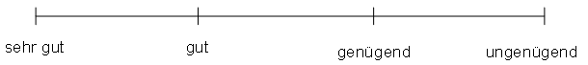

Begründung:

Datum: Visum:

Einschätzung Lernende/r - Berufsbildner/in

Leistungsziele Betrieb beurteilen
Milchtechnologen/Milchtechnologinnen sind fähig, Verarbeitungsmilch und Produkte entsprechend ihrer Weiterverarbeitung zu homogenisieren. Sie wenden bei der Ausführung dieser Produktionsschritte die betrieblichen Vorgaben an und kontrollieren deren Einhaltung. |  | Beurteilung der Ausbildungsziele  A = erreicht / B = noch nicht erreicht
a.5.1 Ich bereite den Homogenisator nach betrieblichen Vorgaben vor.
a.5.2 Ich homogenisiere nach betrieblichen Vorgaben.
a.5,.3 Ich führe Wartungsarbeiten am Homogenisator nach betrieblichen Vorgaben aus
Massnahmen / Bemerkungen
(z.B. Nachkontrolle nötig)
Datum: Visum:

